Π.Ο. Ε.Μ.Δ.Υ.Δ.Α.Σ.
ΠΑΝΕΛΛΗΝΙΑ ΟΜΟΣΠΟΝΔΙΑ

ΕΝΩΣΕΩΝ ΜΗΧΑΝΙΚΩΝ ΔΗΜΟΣΙΩΝ ΥΠΑΛΛΗΛΩΝ ΔΙΠΛΩΜΑΤΟΥΧΩΝ ΑΝΩΤΑΤΩΝ ΣΧΟΛΩΝ
Μαυρομματαίων 17, 104 34 ΑΘΗΝΑ
τηλ: 210-88.16.583 fax: 210-82.59.410 e-mail: emdydas@tee.gr URL: www.emdydas.gr
Αθήνα, 19/6/2018
Αρ. Πρωτ. : 7403

Προς : Πρόεδρο Κ.Ε.Δ.Ε.
κ. Γ. Πατούλη

Κοιν.: 1. ΠΟΕ-ΟΤΑ
2. Πρόεδρο και ΔΕ ΤΕΕ
3. Α’ βάθμιες ΕΜΔΥΔΑΣ

Θέμα : Αίτημα Συνάντησης - Παρατηρήσεις στο σχέδιο Νόμου: «Πρόγραμμα ‘’ΚΛΕΙΣΘΕΝΗΣ Ι’’»
Κύριε Πρόεδρε,
Η ΠΟ ΕΜΔΥΔΑΣ είναι Πανελλήνια Δευτεροβάθμια συνδικαλιστική Οργάνωση που καλύπτει το σύνολο των Διπλ. Μηχανικών εργαζομένων στο σύνολο της Δημόσιας Διοίκησης, Αυτοδιοίκησης και στα ΝΠΔΔ, η πλειοψηφία των οποίων πλέον απασχολούνται στους ΟΤΑ.
Το σχέδιο Νόμου που βρίσκεται υπό διαβούλευση: «Πρόγραμμα ‘’ΚΛΕΙΣΘΕΝΗΣ Ι’’», θα όφειλε να διορθώσει κάποια «κακώς κείμενα» στην λειτουργία της τοπικής αυτοδιοίκησης. Αντ’ αυτού, αποτελεί απλώς ένα σύνολο αποσπασματικών αλλαγών σε διάφορα σημεία, χωρίς να αποτυπώνει μια συνολική γενική φιλοσοφία προς την κατεύθυνση της ανατροπής των δυσμενών συνεπειών του «Καλλικράτη». Οι ρυθμίσεις των άρθρων 175 & 176 δημιουργούν συνθήκες λειτουργίας των ΟΤΑ με ιδιωτικοοικονομικά κριτήρια, μέσω της ενίσχυση των ΑΕ (ΜΟΔ ΑΕ & ΝΠ αναπτυξιακού χαρακτήρα) και την ξεκάθαρη εκχώρηση δημόσιων υπηρεσιών σε φορείς (στην Ε.Ε.Τ.Α.Α. Α.Ε. & θέσπιση προγραμματικών συμβάσεων με δημοτικές αναπτυξιακές επιχειρήσεις), που έχουν διαφορετικό χαρακτήρα εκ του Νόμου και σε καμία περίπτωση δε μπορούν να υποκαταστήσουν τις Δημόσιες Τεχνικές Υπηρεσίες.
Θετικές –κατά τη γνώμη μας- προβλέψεις όπως μια δημοκρατικότερη στροφή με τις ρυθμίσεις του πρώτου μέρους για τις αυτοδιοικητικές εκλογές και της ενίσχυσης της συμμετοχής στα αυτοδιοικητικά κοινά, δε μπορούν να διορθώσουν τη συνολική εικόνα. Θετική κρίνουμε και την ίδρυση των Αυτοτελών Υπηρεσιών Εποπτείας Ο.Τ.Α., διότι ο έλεγχος νομιμότητας από τους Διοικητικούς Υπαλλήλους των Αποκεντρωμένων είχε δημιουργήσει πολλά προβλήματα.
Με τις προτεινόμενες ρυθμίσεις των άρθρων 175, 177 & 178 είναι φανερό ότι όλοι πλέον έχουν διαπιστώσει την τεράστια έλλειψη τεχνικού προσωπικού στους ΟΤΑ, αλλά οι ρυθμίσεις αυτές εκτιμούμε ότι δεν θα λύσουν το πρόβλημα αλλά θα το επιτείνουν, εκχωρώντας ταυτόχρονα αρμοδιότητες του Δημοσίου σε ΑΕ και ειδικά στη ΜΟΔ ΑΕ με αμφίβολα αποτελέσματα. Ένας μόνο τρόπος υπάρχει για να λυθεί το πρόβλημα: προσλήψεις Μηχανικών και αναβαθμισμένες θεσμικά Τεχνικές Υπηρεσίες και ΥΔΟΜ ανεξάρτητες από τις παρεμβάσεις των «αιρετών». Ο μηχανισμός της κινητικότητας δεν πρόκειται να επιλύσει το πρόβλημα αυτό διότι δεν πρόκειται κανένας να μεταταχθεί (ως έχει σήμερα) «στη γαλέρα» των Τεχνικών Υπηρεσιών των Δήμων. Το ίδιο ισχύει και για τις προβλεπόμενες μετακινήσεις προσωπικού του άρθρου 178 και την υποστήριξη από την ΥΔΟΜ του Δήμου της έδρας της Περιφερειακής Ενότητας. Όπως και να μετακινηθεί το τεχνικό προσωπικό, ο συνολικός αριθμός του παραμένει ο ίδιος (και μειούμενος) , χωρίς να γίνουν προσλήψεις.
Σε ότι αφορά ειδικότερα τις ΥΔΟΜ και σύμφωνα με τις διατάξεις του Ν.4495/17, επισημαίνουμε ότι, η αφαίρεση των αρμοδιοτήτων των Τμημάτων Ελέγχων Κατασκευών από αυτές, εκτός των άλλων, έχει επίπτωση στη μείωση των εσόδων των δήμων από τα πρόστιμα αυθαιρέτων. Πέραν αυτού, ο συνδυασμός της καταγραφής των αυθαιρέτων κατασκευών και ο νέος τρόπος έκδοσης αδειών δόμησης ιδιωτικοποιεί, κατ’ ουσίαν, δημόσιες υπηρεσίες που είναι αναγκαίες για τον έλεγχο του δομημένου περιβάλλοντος.
Πλέον των αναγραφόμενων στο σχέδιο νόμου «Κλεισθένης Ι», όλοι οι ΠΕ και ΤΕ μηχανικοί εργαζόμενοι σε όλους τους δημόσιους φορείς σε κάθε περιφερειακή ενότητα, είναι υποχρεωμένοι σύμφωνα με την Υ.Α. (ΦΕΚ 4841Β/29-12-2017) να στελεχώνουν το ΜηΜΕΔ (Μητρώο Μελών Επιτροπών Διαγωνισμών) και να παρέχουν τις υπηρεσίες τους ως μέλη επιτροπών διαγωνισμών και σε άλλους φορείς από αυτόν που διορίστηκαν.
Εν κατακλείδι, λόγω της υποστελέχωσης και της αδυναμίας πρόσληψης νέων συναδέλφων, οι εναπομείναντες υπάλληλοι καλούνται να πρέπει προσφέρουν τις υπηρεσίες τους και σε άλλους φορείς (Υπουργεία, ΝΠΔΔ, κλπ) ή τους αφαιρούνται αρμοδιότητες που θα έπρεπε να διατηρούν, διότι εκχωρούνται σε ιδιωτικά συμφέροντα.
Η απουσία επίσης, των Διπλωματούχων Μηχανικών και των φορέων τους από τις «Επιτροπές Παρακολούθησης & Υλοποίησης Χωρικού και Αναπτυξιακού Σχεδιασμού Τοπικού και Περιφερειακού Επιπέδου» του άρθρου 174, θα έχει σημαντικές επιπτώσεις στην άρτια λειτουργία τους.

Τέλος για λόγους ίσης μεταχείρισης, δικαιοσύνης και αξιοκρατίας των μεταταχθέντων συναδέλφων διεκδικούμε να συμπληρωθεί το άρθρο 208 του νομοσχεδίου μετά το εδ.β της παρ. 2 του άρθρου 99 του Ν. 4483/2017 (ΦΕΚ Α’107), ώστε να περιλαμβάνεται το σύνολο των μεταταχθέντων υπαλλήλων, αλλά και ότι εξαιρείται από την περικοπή η προσωπική διαφορά του άρθρου 27 παρ.4 του ν. Ν.4354/15 (ΦΕΚ Α’ 176).
Κύριε Πρόεδρε,

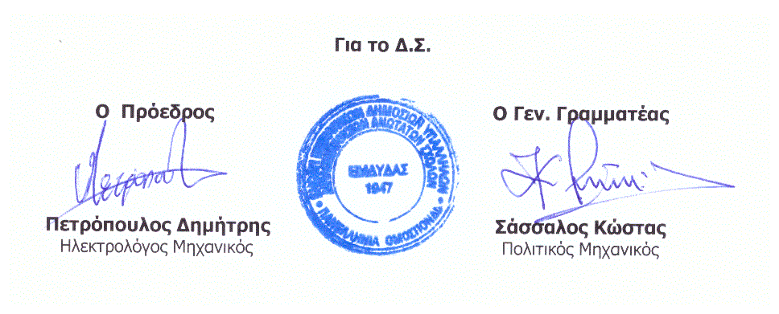
Ζητούμε το συντομότερο συνάντηση μαζί σας προκειμένου τα παραπάνω αρνητικά σημεία του Σχέδιου νόμου να τροποποιηθούν πριν την κατάθεση του στη Βουλή. Είμαστε διαθέσιμοι για οποιαδήποτε συνεργασία και διευκρίνιση προκειμένου να αναπτύξουμε αναλυτικότερα τις απόψεις μας συνολικά σε σχέση με τα ζητήματα που απασχολούνε τους Διπλωματούχους Μηχανικούς στους ΟΤΑ.

